附件1
两员考核用户手册

一、考生考核报名
- 考生通过综合服务平台进行考生报名，首先完成综合服务平台注册；
- 打开火狐浏览器，输入网址：http://csp.msa.gov.cn
- 进入如下页面，点击“用户注册”按钮。
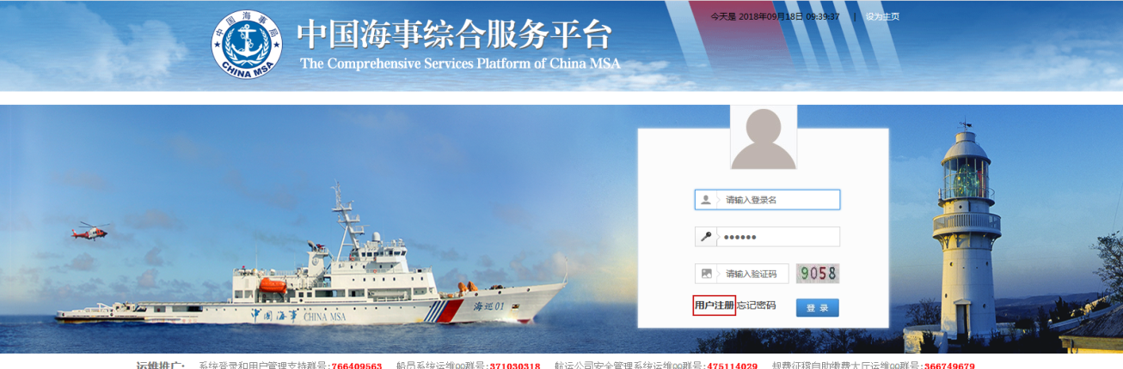
- 进入海事综合服务平台用户注册页面，点击自然人用户，自然人用户注册界面，注意事项已写在图上，注意所有信息均为必填，且按照顺序填写，如下图。
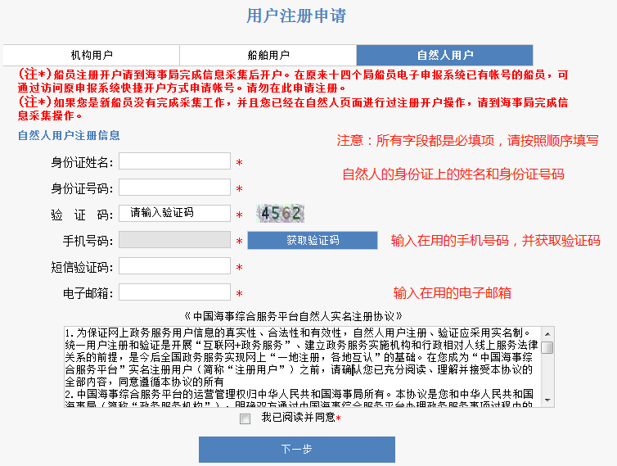
注意：
- 身份证号含有字母X的，X务必大写；
- 验证码务必输入准确，出现“绿色对号”后，方可输入手机号码；如出现“红色叉号”，请刷新验证码重新输入；
- 如注册时提示“当前输入非法字符”，请更换邮箱再试。
- 综合服务平台 运维QQ群号:766409563；运维电话：4008002036。
4）填写完成，勾选我已阅读并同意，点击“下一步”如下图：
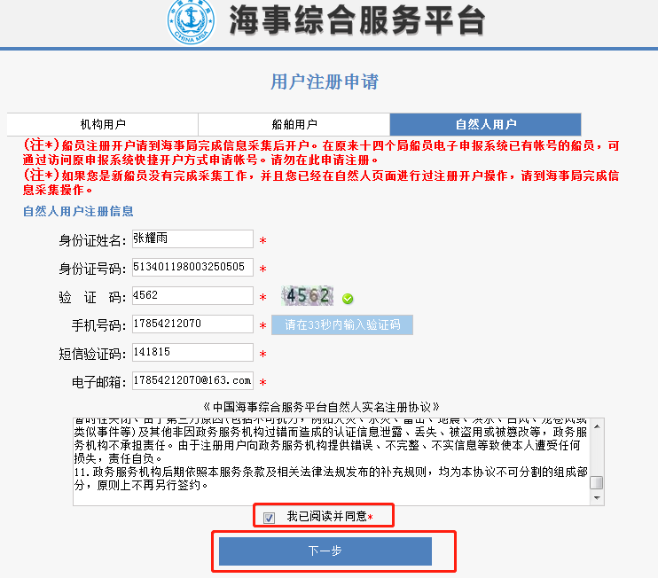
5）点击下一步后会跳转到设置密码界面，设置要注册的自然人的账户的密码（注意上方的红字提示信息）。如下图：
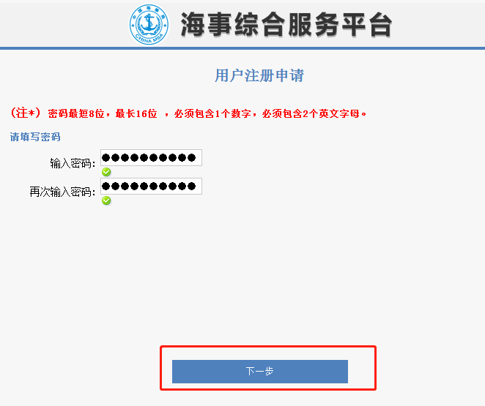
6）填写完成后点击“下一步”，会出现以下界面（注：账号即为自然人的身份证号），如下图：
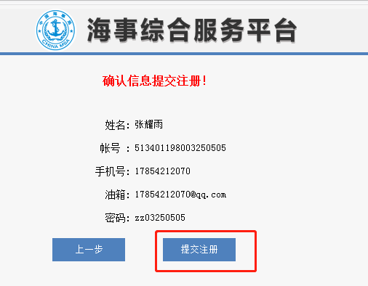
7）点击上图的提交注册，出现以下提示，即为注册成功，如下图：
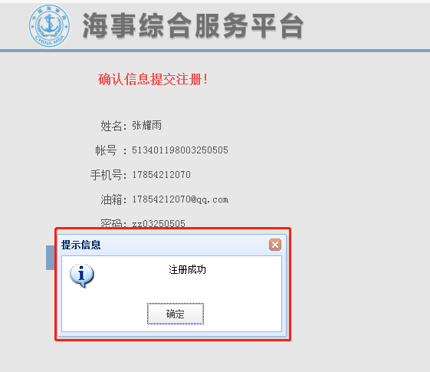
2. 输入综合服务平台网址：http://csp.msa.gov.cn，输入考生注册的账户和密码，登录综合服务平台，如下图：
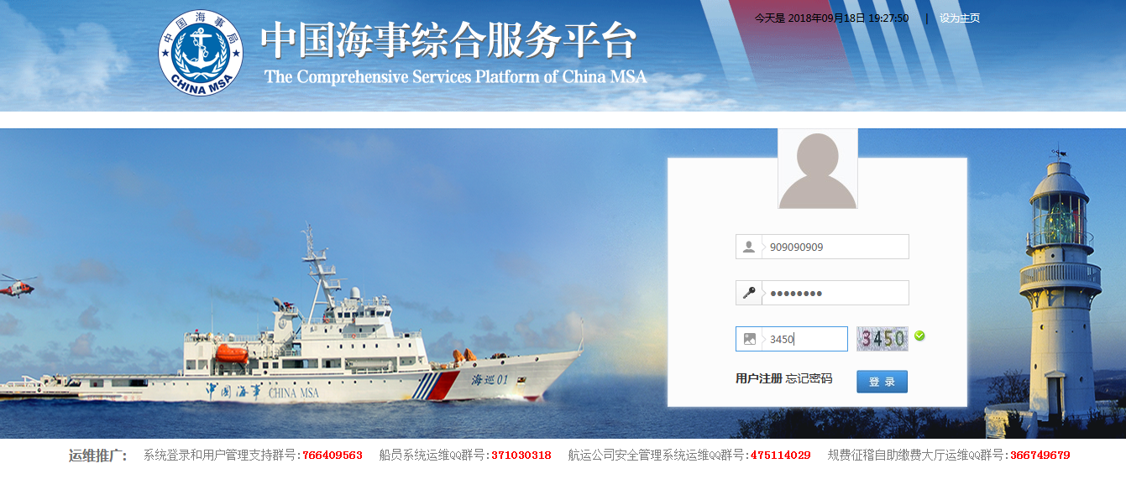
2. 登录后点击行政综合下的两员考试报名平台，如下图：
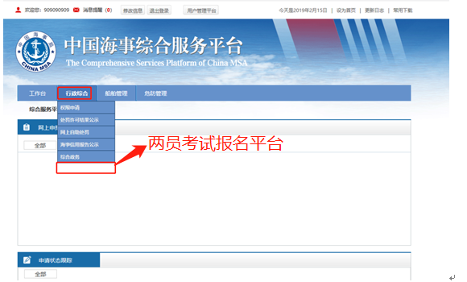
两员考试报名平台即危险货物水路运输从业人员考核平台；
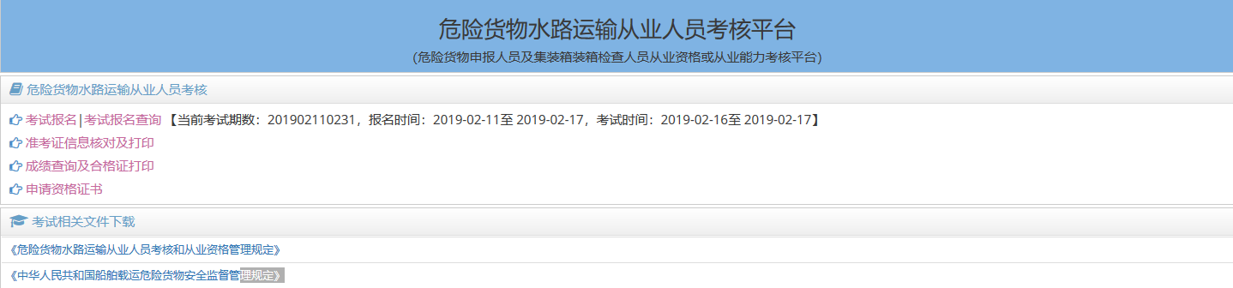
3. 进入危险货物水路运输从业人员考核平台后，点击“考试报名”，就会出现以下界面，仔细阅读考试须知如下图：
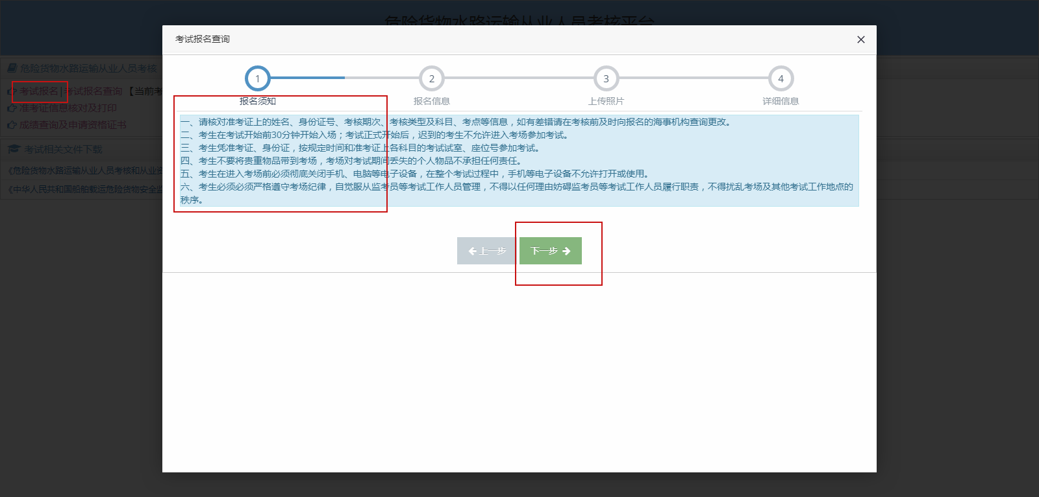
4.点击图中的下一步，按要求填写的所有信息（*为必填项），填写完成并保存后，最后点击“提交”，完成考试报名。如下图：
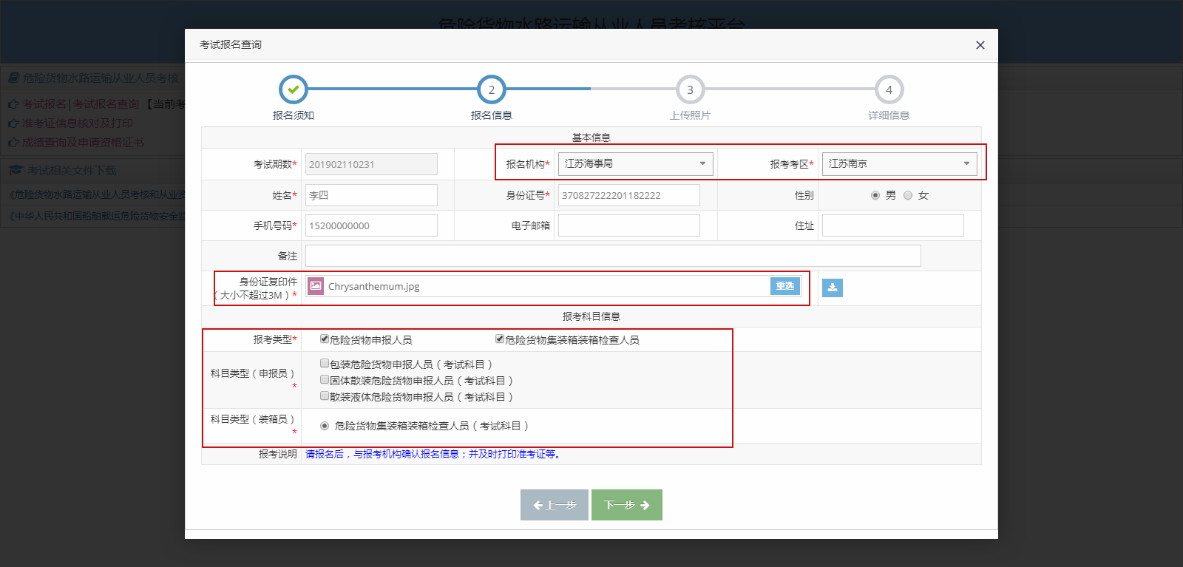
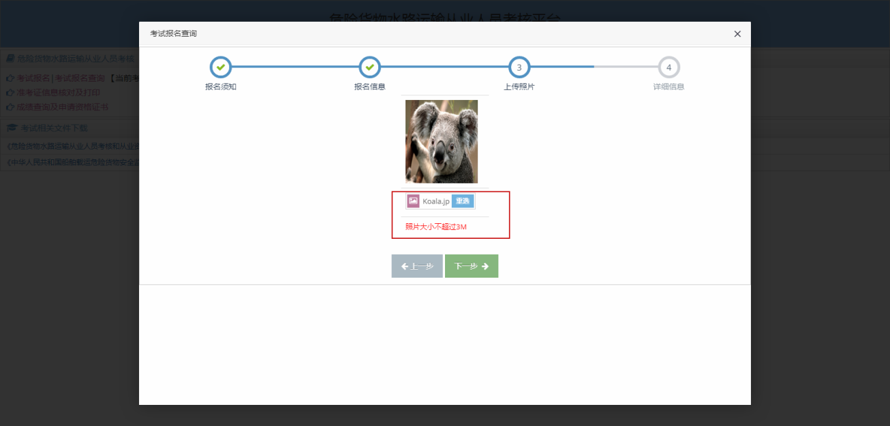
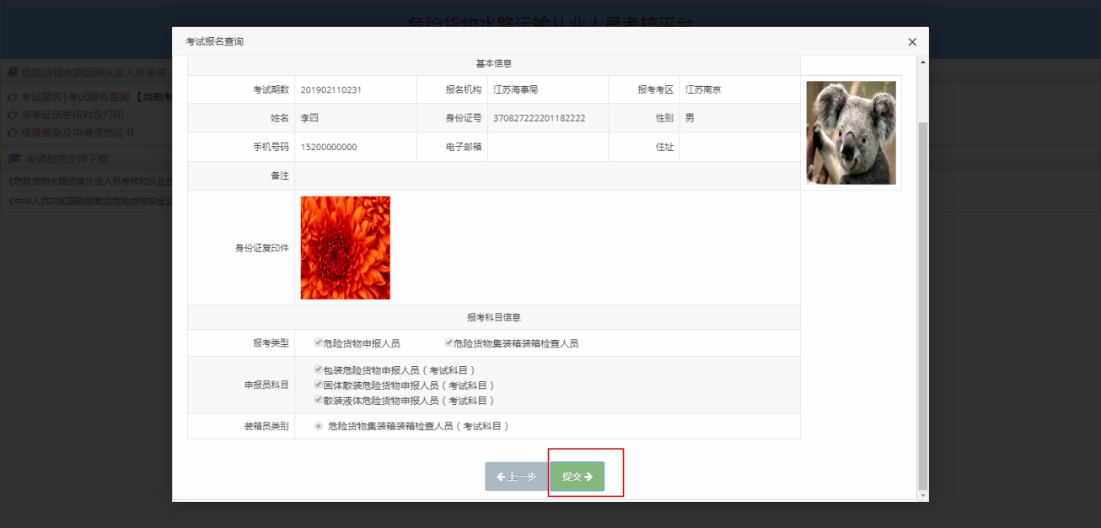
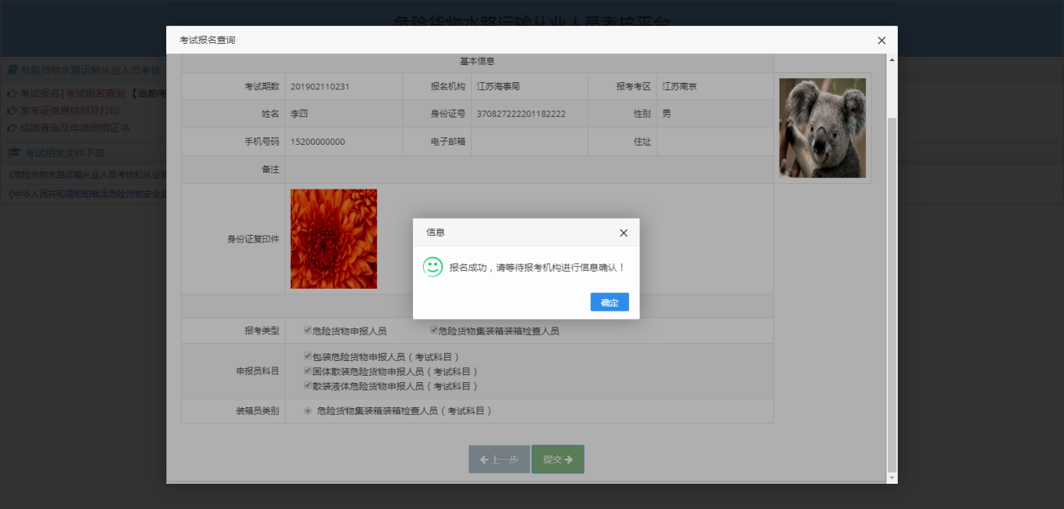
5.点击报名平台中“考试报名查询”链接，查看报名信息，海事机构未确认报名信息前考生可对报名信息进行修改或删除，海事机构确认考试报名信息后考生可查看确认结果及确认意见等，如下图：
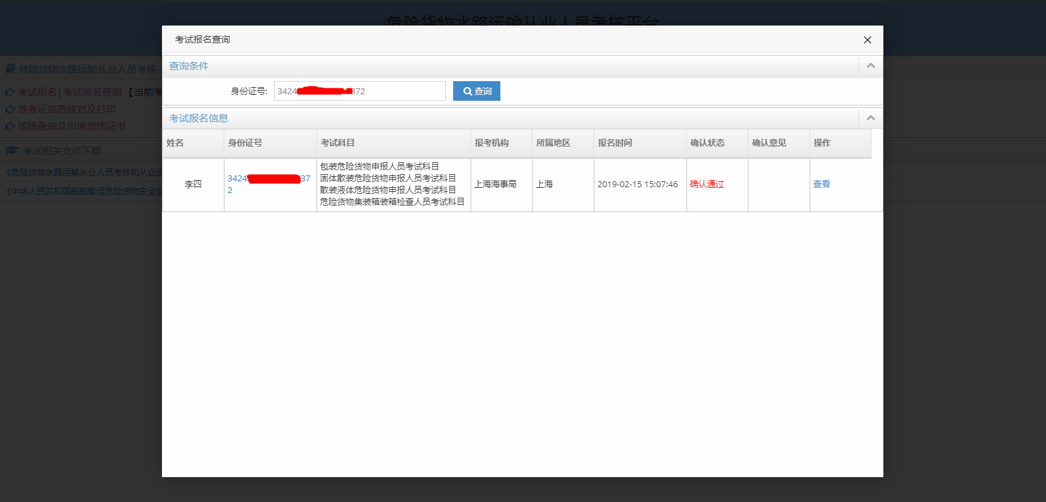

二、考生打印准考证
1.在海事局考核报名确认通过，考核考务安排之后才能打印准考证。可在考试报名查询中查看考试报名确认状态。在危险货物水路运输从业人员考核平台，点击“ 准考证信息核对及打印”弹出准考证打印窗口，如下图：
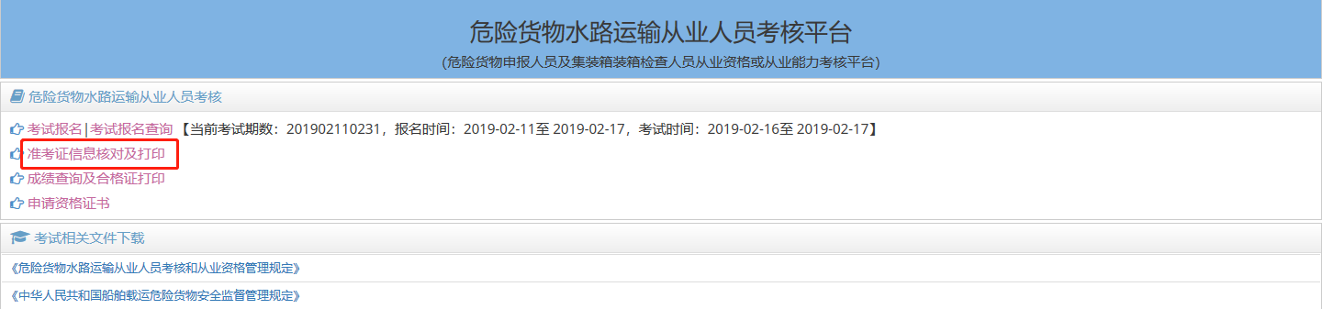
2、输入身份证查询准考证信息，点击查询按钮查询转考证信息，点击打印按钮打印准考证，如下图：

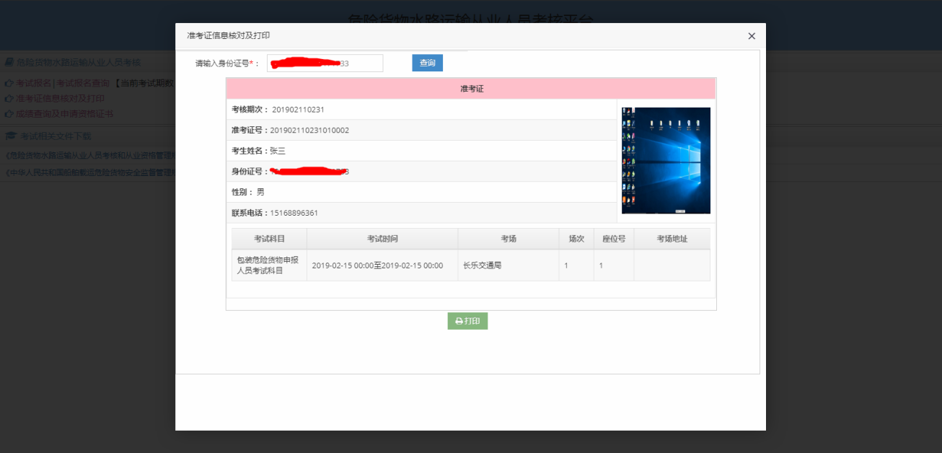
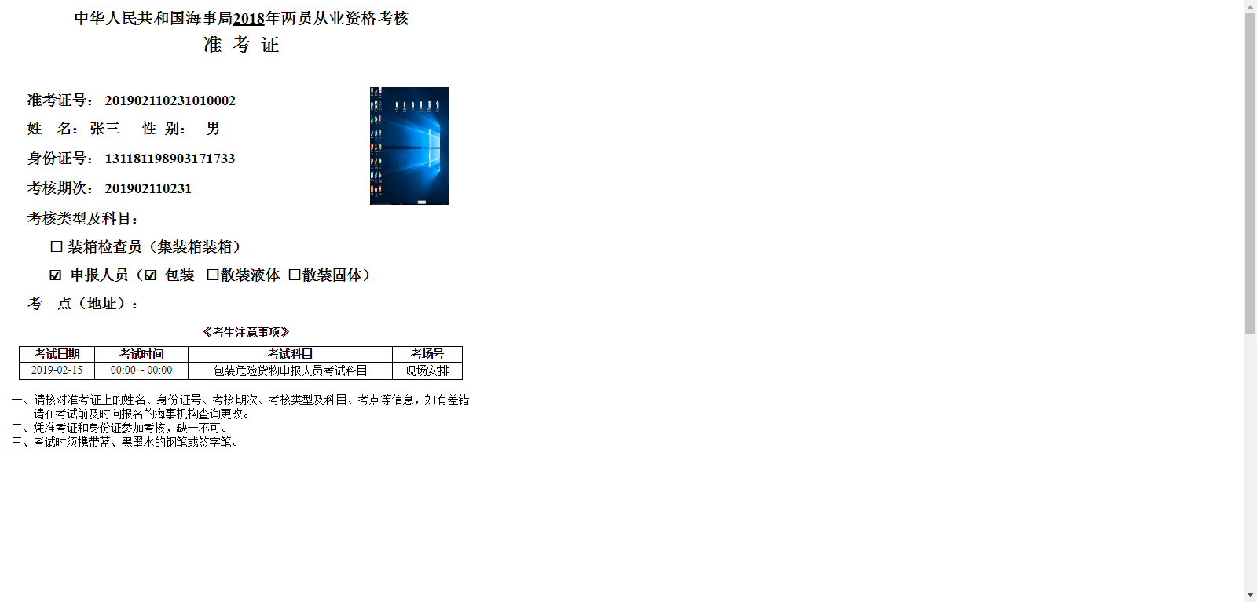
随后，按照准考证中的考务信息参加考试。

三、合格证明发放
1、已通过两员考试的考生可通过危险货物水路运输从业人员考核平台点击“成绩查询及合格证打印”链接进行合格证打印，如下图：
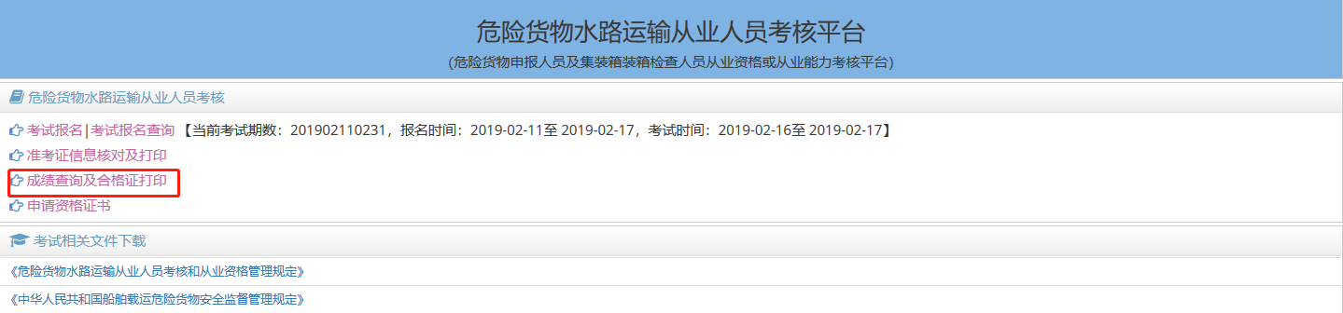
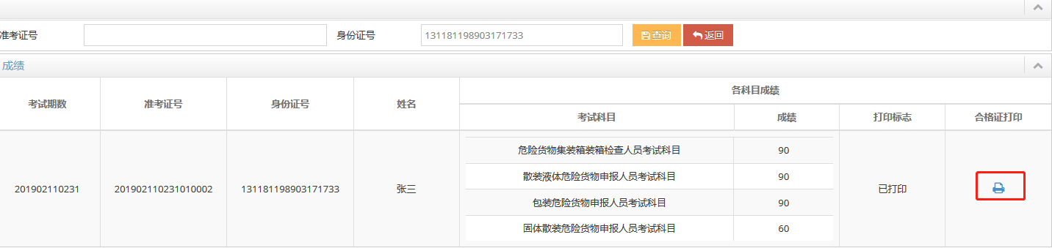
点击打印按钮打印合格证：
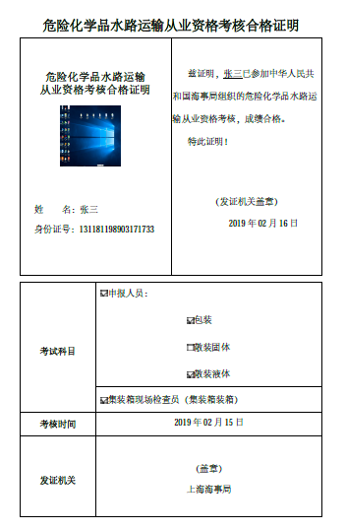

四、资格证申请
1、考生合格证打印完成后，考生可通过“危险货物水路运输从业人员考核平台”申请资格证书；
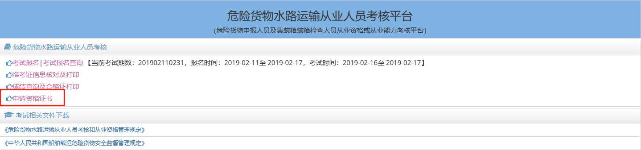
2、输入准考证号或身份证号点击查询按钮查询资格证申请记录，资格证申请需海事确认，资格证确认状态及确认意见可在列表中查看；点击资格证申请链接可进入资格证申请界面：
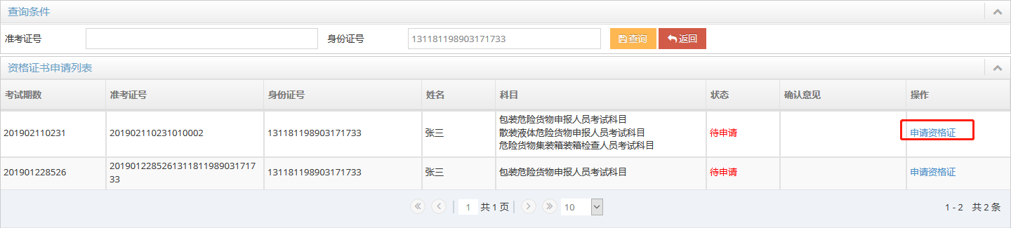
3、资格证申请界面填写资格证申请信息，提交后等待海事确认；如下图：
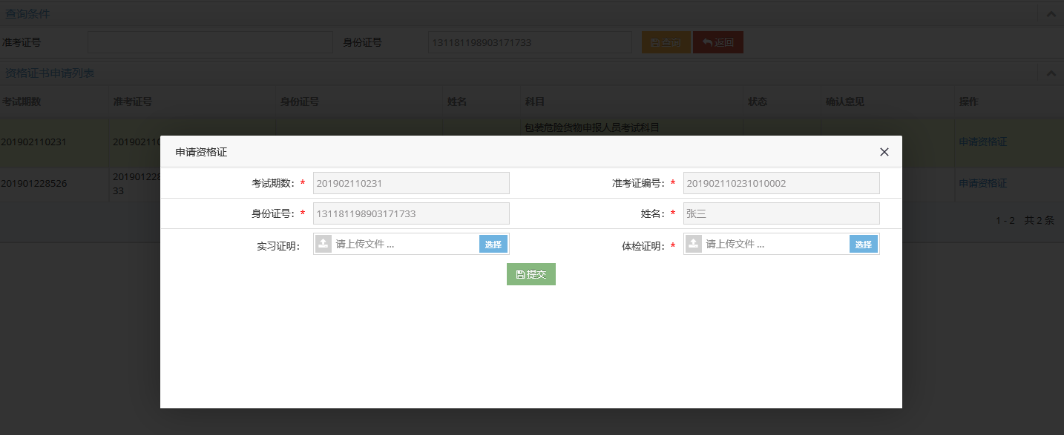
4、打印资格证书，资格证书由海事人员打印，考生通过危险货物水路运输从业人员考核平台申请资格证书功能关注资格证申请确认状态，如确认通过可到海事部门领取资格证；
